**Respuestas de la hoja de actividades**

**Capítulo 3, Lección 2**

**Encontrar el volumen: el método de desplazamiento del agua**

***DEMOSTRACIÓN***

1. Predice las densidades de cada muestra escribiendo una frase de la casilla en la línea junto a cada muestra.

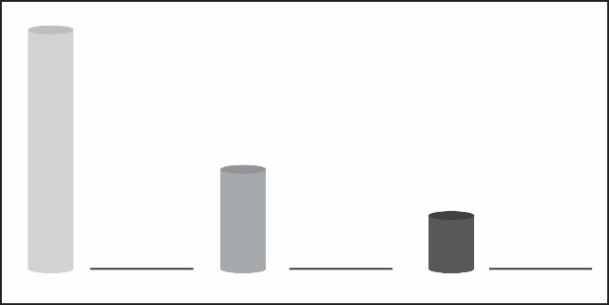

Menos densa

Densidad media

Más densa

1. Explica por qué crees que cada varilla es la más densa, la de densidad media o la menos densa.

Si todas las masas son iguales, entonces la varilla más grande debe tener la densidad *más baja*. Dado que D = m/v, cuanto mayor sea el valor del volumen en el denominador de la ecuación, menor será el valor calculado de densidad.   
  
Por el contrario, la varilla más pequeña debe ser la más densa porque su valor del volumen es el más pequeño. Con un valor pequeño para V en el denominador, el valor de la densidad aumenta. Por lo tanto, la varilla más pequeña debe ser la más densa. Siguiendo la misma lógica, la varilla de tamaño mediano debe estar entre la varilla más pequeña y la más grande en términos de su densidad general.  
  
Si lo vemos de una manera diferente, si se tienen dos objetos distintos, uno que claramente tiene un volumen mayor que el otro, pero sabemos que tienen la misma masa, la única manera en que esto puede ser posible es si el objeto de volumen pequeño es más denso que el objeto de volumen más grande.

1. Observa las ilustraciones que muestran el nivel de agua en un cilindro graduado antes y después de sumergir una muestra en agua. ¿Qué nos dice esta diferencia en el nivel de agua sobre la muestra?

La diferencia en el nivel de agua, o el volumen de agua desplazado, es igual al volumen de la muestra. En este caso, el volumen de la muestra en la imagen es de aproximadamente 12 cm3.

¿Cuánto aumentaría el nivel del agua si sumergieras un cubo de 1 cm3 de volumen en un cilindro graduado que contiene 40 ml de agua?  
Si se colocara un cubo con un volumen de 1 cm3 en una probeta graduada con un volumen inicial de 40 ml, el nivel de agua subiría 1 ml, alcanzando un volumen final de 41 ml.

1. ¿Cuál es la densidad de la muestra descrita a continuación? Asegúrate de escribir las unidades en g/cm3.

* El nivel de agua aumentó de 60 ml a 85 ml.
* Masa = 50 g

Para calcular la densidad, utiliza la ecuación D = m/v. El volumen de la muestra es igual al volumen de agua desplazada, que es 85 – 60 o 25 ml. La sustitución de los valores en la ecuación de densidad da como resultado D = 50/25, o 2 cm3.

***ACTIVIDAD***

1. En la primera página de esta hoja de actividades, hiciste una predicción sobre la densidad de una varilla pequeña, una mediana y una larga. En función de los cálculos de densidad en tu gráfico, ¿son correctas tus predicciones? Si una varilla corta y una varilla larga tienen la misma masa, explica por qué la varilla corta será más densa que la larga.

Las respuestas variarán según el alumno. Una varilla más corta debe ser más densa que una varilla más larga de la misma masa porque la masa tiene un volumen más pequeño. Dado que la densidad es masa por unidad de volumen, tener la misma masa en un volumen más pequeño hace que la varilla más pequeña sea más densa.

***EXPLÍCALO CON ÁTOMOS Y MOLÉCULAS***

1. El polietileno está hecho de átomos de carbono e hidrógeno. El cloruro de polivinilo también está hecho de átomos de carbono y de hidrógeno, pero también tiene átomos de cloro.

Observa el tamaño y la masa de estos átomos en el gráfico para explicar por qué el cloruro de polivinilo es más denso que el polietileno.

El cloruro de polivinilo es más denso que el polietileno porque contiene átomos de cloro que tienen una masa grande para su tamaño. Las cadenas moleculares largas también están más cerca en el cloruro de polivinilo que en el polietileno, lo que contribuye a su mayor densidad.

1. El latón está compuesto por átomos de cobre y zinc. Estos átomos son bastante pesados para su tamaño, pero también se agrupan de manera diferente a las moléculas de los plásticos. ¿De qué manera la forma en que estos átomos se agrupan ayuda a que el latón sea más denso que los plásticos?

La forma en que los átomos de cobre y zinc se agrupan de manera cercana en el latón hace que este sea más denso que los plásticos, porque significa que hay más masa en un volumen de espacio dado, que es la definición de densidad.

1. En función de la tabla *Tamaño atómico y masa*, un átomo de calcio es más grande

y más pesado que un átomo de azufre. Pero un trozo de azufre sólido es más denso que un trozo sólido de calcio. De hecho, el azufre tiene aproximadamente 2 g/cm3, y el calcio tiene aproximadamente

1.5 g/cm3.

En función de lo que sabes sobre el tamaño, la masa y la disposición de los átomos, explica por qué una muestra de azufre es más densa que una muestra de calcio.

Aunque los átomos de azufre son menos masivos que los átomos de calcio, una muestra de azufre es más densa que una muestra de calcio. Esto se debe a que los átomos de azufre son pequeños y pueden apretarse mucho. Esto permite que el azufre concentre más masa que el calcio por unidad de volumen.